**Жапырақтан жасалған компазиция**

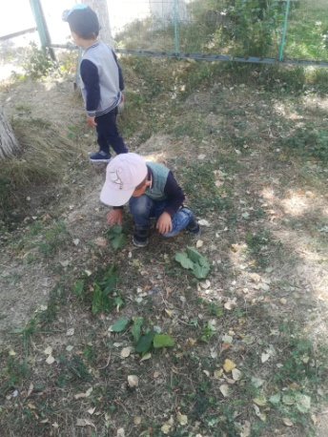Күз мезгілінің алғашқы күндері .Балалардың ойынға тоймайтын кезі.Баланың дені сау болып өссін десек, баланың серуен кезіне аса мән бергеніміз жөн.Жылдың қай мезгілі болмасын даладағы серуен баланың ширақ қимылдап, жан жақты дамуына көмектеседі. Әдеттегідей серуен кезі болатын. Кенеттен жел болып ағаш бастарынан жапырақтар ұша бастады.Ерекше көзге түскен Саян ұшып түскен жапырақтарды жинай бастады. Ол әрбір жапырақтарды бір- бірімен салыстарып, жерге қоя салып өзімен өзі күбірлеп бір нәрселерді айтып қояды. Саянды бақылай бастадым. Қасына жақындап барып:

-Саян, саған күз мезгілі ұнайды ма?

- Маған ұнайды.

-Несімен ұнайды?Ал сен қазыр не теріп алдың, қолыңдағы не?

-Күзде жапырақтар теріп ойнаймыз

-Қараңызшы апай, олардан балық, сиыр, гүл жасауға болады -деп жерге жапырақтарын жая бастады.Тіпті жапырақтардың үстіне аунап жатсақта болады –деп Саян бетіме қарап ыржиып күлді.Саянның жапырақтардан әр түрлі компазиция жасауға қызығушылығы жоғары екенін байқап, қиялшыл бала екенін түсіндім.

-Жапырақтардың түсі қандай?(жасыл, сары, қызыл–деп көрсетіп жатты.)

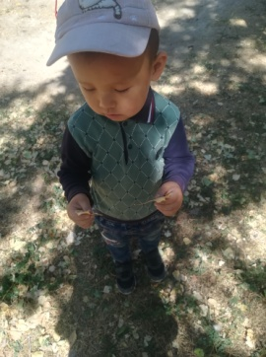Сол кезде оның қолындағы қураған жапырағы сынып қалды.

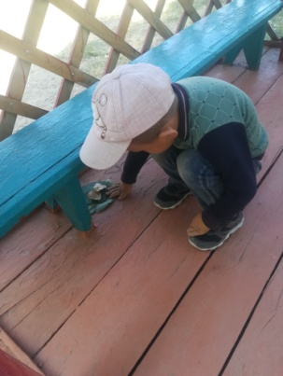-Саян жапырағына қарап мұңайып: Апай, жапырақтар сынбау үшін не істеу керек?- деді. Саянның сұрағына риза болып, оған жапырақтар сынбау үшін жапырақтарды бірнеше күн бұрын газет, журнал немесе кітап беттеріне салып кептіру керектігін айтып түсіндірдім.Саян куанып жаңалығын достарымен бөлісуге жүгіріп кетті.

Мен бақылауымды тоқтатпай бақылай бердім. Серуеннен топқа оралатын уақыт болғанын ести сала Саян жаздық балалар ойнайтын шайланың ішіне қарай жүгіріп кетті. Оның неге ол жаққа жүгіріп кеткені мені қызықтырып , қарап тұрдым. Ол барды да қалтасына салған жапырақтарын отыратын орындықтың астына тығып қойды. Маған ол қызық болды. Ол күлімсітей келіп, артына жалтақ-жалтақ қарап, қатарға келіп тұрды.

Не үшін тыққанын білгім келіп қасына барып басын сипап тұрып:

-Саян ол жапырақтарды не істейсің ?

-Қайтарда үйіме алып кетемін.

-Не үшін?

-Жапырақтарды сіз айтқандай кептіремін- деді.

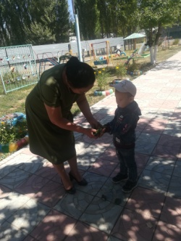Саянның анасы келді. Ол анасын көре салып қызылды , жасылды тығып қойған жапырақтарды алып келді.

-Анашым, сіз ұрыспайсызба?

-Мына жапырақтарды үйге алып кетейікші?!Апай айтқандай кептіреміз. Олардан қараңызшы балық жасауға болады,-деп анасына көрсетіп жатты.

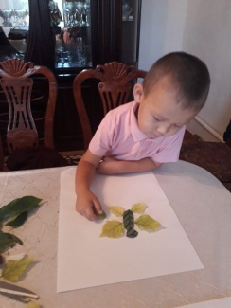«Күз келді» тақырыбында ата-аналар мен балалар бірігіп жасалған заттардан көрме ұйымдастыру жоспарланып, ата-аналарға тапсырма берілді. Бірінші болып, Саян ақ қағаз бетіне жапырақтардан әр түрлі бейнелер жапсырып келді де, апай қараңызшы жапырақтар енді сынбайды деп, қағазын былый-былый бүктеп көрсетіп жатты. Қуанышында шек жоқ.

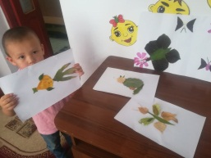

**Бұл нені білдіреді?** Ол өзінің қызығушылығын арттырып, сұрақтарына жауап алды.Саянның байқағыштық қабілеті жоғары, келешекте қиялшыл , шығармашыл адам болатыны көрініп тұр.

**Мүмкіндіктері:**Саян келешекте табиғаттың сұлулығын бағалай алатын, шығармашыл болып өсетініне сенемін. Саянға шығармашылық қасиетің дами берсін деп тілеймін.

.

**«Жапырақтан жасалған компазиция» тақырыбындағы танымдық оқиғаға есеп.**

Күн тәрбіртібі бойынша, күннің бірінші жартысында, серуен кезіндегі ауа райын бақылау барысында Саянның әрекетін көріп қызығушылығы мен қабілетін көрсететін маңызды сәттері туралықұрылымдалған жазбаша оқиға -танымдық оқиға жазуды жөн көрдім.Бақылау түрі жазбалар жүргізу арқылы бақылау жасадым.Бақылаудың бұл түрін таңдаған себебім- Саянның басқа балалардан ерекшелігі іс-әрекетінен байқалып тұрды.Ерекше қызығушылықпен дағдысы дамығанСаянға ашық сұрақ қоя отырып, баланың үнін тыңдау арқылы оның қиялшыл екенін,жапырақтардан түрлі бейнелер жасай алатынын және жапырақтардан компазиция жасауға қызығушылық танытқанын байқадым.Шығармашылық қабілетін арттыруға мүмкіндік жасауға болатындығын түсіндім.Жапырақтардың қасиеттерін білуге бақытталған сұрақтар қою баланың таным процесіндегі өзгерісті көрсетті.Басқа балаларға қарағанда бұл баланың шығармашылық қабілеті мен қиялдау қабілетінің ерекше екені көрініп тұрды. Танымдық оқиға барысында жетелеуші сұрақтар арқылы баланы сын тұрғысынан ойлау дағдысын дамыту, қызығушылығын арттыру, өз ойын еркін жеткізуге,зерттеушілік, қиялдау дағдысының артуына мүмкіндік бердім.Бұл жердегі мақсатым Саянның қабілеті мен дарындылығын тану , тәрбие мен оқыту тәсілдерін тиімді қолдану, қызығушылық қабілетін арттырып шығармашылық қабілетін дамыту болды. Бақылау барысында баланың күшті жақтары білуге мүмкіндік болды. Саянмен диалогтік қарым қатынасқа түсу арқылы өз ойы мен түсінігін жеткізуге мүмкіндік бердім. Баланың дамуын жоспарлау кезінде «Күз келді » атты балабақшада ата-аналар мен балалар бірігіп жасалатын көрмеге Саянның ата-анасына үйден жапырақтардан түрлі бейнелерден композиция жасап келуге тапсырма бердім. Танымдық оқиға барысында қиялын дамытып, шығармашылығын арттыру болды. Көрмеге жапырақтардан түрлі бейнелердің компазициясын жасап, қалай жасағанын айтып берді.Саянның осы қасиетін мақтап, мадақтап, саралаудың түрі оқу ортасы арқылы қызығушылық мүдде жүзеге асты деп ойлаймын. Саянның алдағы уақытта қиялшыл бала болатыны, жапырақтардан компазициялар жасай алатындығы және қызығушылығы мен сүйіспеншілігі артатындығы, байқағыштық қабілеті жоғары екендігі көрініп тұрды.

.